Resposta curta
En aquestes preguntes l'alumne contesta amb una paraula o text curt a l'enunciat proposat. El seu principal inconvenient és que la resposta de l'alumnat ha de ser exactament igual a la solució proposada pel professorat, encara que aquesta dóna l'opció de donar una llista de solucions possibles, de cara a flexibilitzar la pregunta. És per això que es recomana utilitzar aquest tipus de preguntes amb respostes molt concretes.
Per crear una pregunta d'aquest tipus haurem de seguir els següents passos:
- Emplenar els Ajustos Comuns, tenint en compte que, si la resposta se suposa que emplena un buit en el text, haurem d'usar 5 o més caràcters de subratllat per indicar el lloc on està el buit a emplenar.
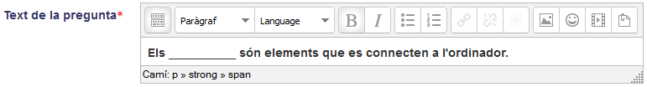
- Seleccionar si es farà diferència entre majúscules i minúscules. Es recomana no diferenciar per no augmentar la complexitat de la resposta.
- Indicar les respostes vàlides, la qualificació i la retroalimentació de la pregunta. Per exemple, puc acceptar com a vàlides algunes respostes però no qualificar-les com a correctes al 100%. En aquest cas en la retroalimentació puc incloure una breu explicació del motiu d'aquesta qualificació.
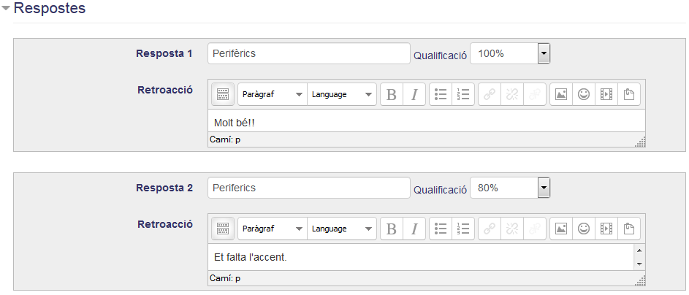

Com es mostra la pregunta?
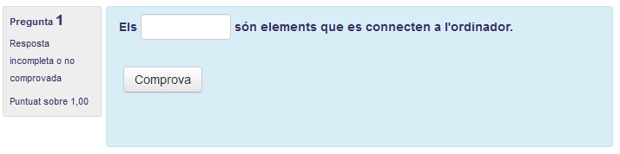

Com es mostra en respondre?
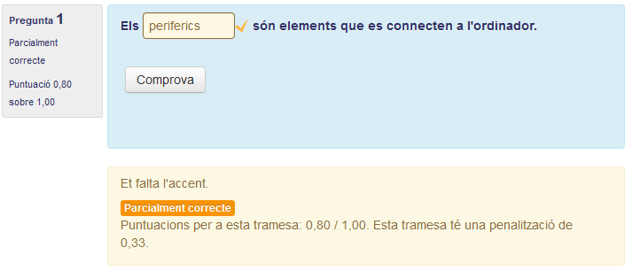

Cas pràctic
En aquest cas pràctic continuarem amb el banc de preguntes. Per això, crearem, dins de l'anterior, una pregunta de resposta curta amb les següents opcions:
- El nom serà Perifèrics.
- L'enunciat serà Els _____ són elements que es connecten a l'ordinador.
- Les respostes seran:
  - perifèrics, amb una qualificació del 100% i retroacció és Molt bé!!!!
  - periferics, amb una qualificació del 80% i retroacció és Et falta l'accent gràfic!!!

Retroalimentación
Els paràmetres de la pregunta seran:
- Nom: Perifèrics.
- Enunciat de la pregunta: Els _____ són elements que es connecten a l'ordinador
- Respostes:
  - Resposta 1: perifèrics
  - Qualificació: 100%
  - Resposta 2: periferics:
  - Qualificador: 80%

Tornar a Qüestionaris i banc de preguntes · Aules — nivell mitjà

